UNIVERSIDAD DE CASTILLA-LA MANCHA
Pruebas de aptitud para el acceso a estudios universitarios (Bachillerato L.O.G.S.E.)

FÍSICA El alumno deberá contestar a una de las dos opciones propuestas A o B. Los problemas puntúan 3 puntos cada uno y las cuestiones 1 punto cada una. Se penalizará con 0’75 puntos si se cometen más de 3 faltas graves de ortografía y un máximo de 0’50 puntos si se cometen 3 o menos. Se podrá utilizar una calculadora y una regla.

OPCIÓN A

PROBLEMAS:
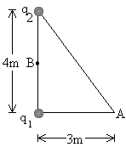
1.- Dos cargas puntuales q₁=+210⁻⁹ C y q₂= -2510⁻⁹ C se encuentran situadas en los vértices del triángulo rectángulo de la figura:
- La intensidad del campo eléctrico en el vértice A
- El potencial en el vértice A y en el punto B situado en el punto medio de las cargas q₁ y q₂.
- El trabajo que realizan las fuerzas eléctricas cuando un electrón se desplaza desde A hacia B
( e = 1’60210⁻¹⁹C, k = 9’0010⁹ Nm²/C²)
(3 puntos)

2.- En 1998 la nave Discovery orbitaba entorno a la Tierra a una altura de su superficie de 500km con un periodo orbital de 1 hora y 34 minutos. Si el radio medio de la Tierra es 6380km, determina:
a) La velocidad orbital de la nave
b) La masa de la Tierra (utilizar únicamente los datos del problema)
c) La velocidad de escape desde la Tierra
(G = 6’6710⁻¹¹ Nm²/kg² )
(3 puntos)
CUESTIONES:

3.- Si el nivel de intensidad sonora en una fábrica debe permanecer por debajo de los 85dB, ¿cuál es la máxima intensidad de sonido permitida en dicha fábrica?
(I₀= 10⁻¹² W/m²) (1 punto)

4.- Diseña una experiencia de laboratorio en la que se produzca una corriente inducida en una bobina. Detalla los materiales e instrumentos de medida utilizados, el procedimiento y el fundamento teórico del experimento.
(1 punto)

5.- Dada una lente delgada divergente, obtener de forma gráfica la imagen de un objeto situado entre el foco y la lente. Indicar las características de dicha imagen.
(1 punto)

6.- a) Explica cómo se produce la radiación β⁻ y sus características principales. b) El ¹⁴₆C utilizado para la datación de muestras orgánicas es un emisor β⁻, escribe la ecuación de la reacción nuclear de emisión y determina el número atómico y el número másico del núcleo resultante.
(1 punto)
OPCION B

PROBLEMAS:

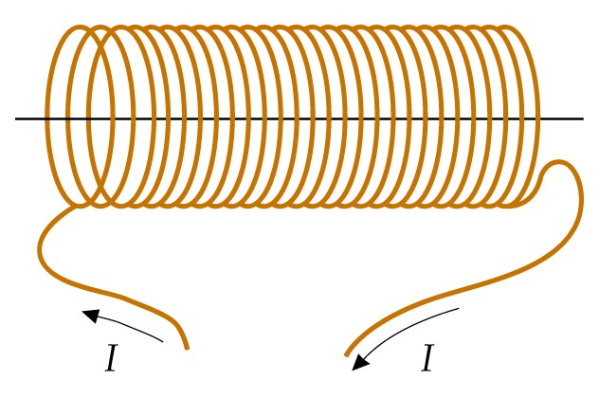
1.- Una bobina de 100 espiras circulares de 1 cm de radio se halla en el seno de un campo magnético uniforme B=0’5T de modo que el plano de las espiras es perpendicular al campo.
B
a) Determina el flujo magnético en la bobina
b) Hallar el valor de la f.e.m. media inducida al girar la bobina 90º respecto a un eje perpendicular al campo en una milésima de segundo
c) ¿En cuanto tiempo debería girar la bobina 45º para conseguir la misma f.e.m.?
(3 puntos)

2.- Una onda armónica transversal se propaga hacia la derecha con una velocidad de propagación de 600m/s, una longitud de onda de 6 m y una amplitud de 2 m. En el instante inicial (t=0 s) y en el origen la elongación de la onda es nula.
a) Escribe la ecuación de la onda
b) Calcula la velocidad máxima de vibración
c) Calcula el tiempo necesario para que un punto a 12 m del origen alcance por primera vez la velocidad máxima de vibración.
(3 puntos)

CUESTIONES:

3.- Explica qué es la velocidad de escape de un planeta. Deduce su expresión a partir del principio de conservación de la energía mecánica.
(1 punto)

4.- Tenemos una esfera maciza conductora cargada en equilibrio electrostático. ¿Cuánto vale el campo eléctrico en su interior?; ¿Dónde se encuentra la carga, en el interior o en la superficie de la esfera? Razona las respuestas.
(1 punto)

5.- a) Enuncia las leyes de Snell. b) Si se sumerge un espejo esférico en agua, ¿cambia su distancia focal?
(1 punto)

6.- Calcula la energía Q, medida en MeV, desprendida en la siguiente reacción nuclear:

$$\text{Li}+{}_{0}^{1}{}n→H+\text{He}+Q$$

Masas nucleares: ⁶Li=6’015125u ³H =3’016050u ⁴He=4’002603u ${}_{0}^{1}{}n$=1’008665u
(c = 3’0010⁸m/s, 1u = 1’6610⁻²⁷kg , 1MeV=1’6010⁻¹³J)
(1 punto)

